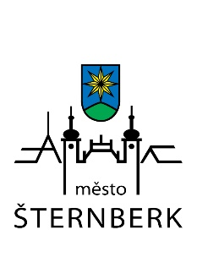

Ředitelky mateřských škol na základě ustanovení zákona č. 561/2004 Sb., o předškolním, základním, středním, vyšším odborném a jiném vzdělávání (školský zákon), ve znění pozdějších předpisů, ve spolupráci s městem Šternberk oznamují, že
TERMÍN ZÁPISU DĚTÍ
DO MATEŘSKÝCH ŠKOL
na školní rok 2020/2021
se prodlužuje na dobu
od 4. do 7. května 2020
Zápis se uskuteční bez osobní přítomnosti dětí
a zákonných zástupců ve škole.

Zákonní zástupci dětí mají následující možnosti podání přihlášky:
1. datovou schránkou
2. emailem s uznávaným elektronickým podpisem
3. poštou
Ve výjimečných případech lze přihlášku lze zákonným zástupcem podat také osobně dle konkrétních podmínek školy.

Bližší informace a formulář přihlášky s dalšími požadovanými náležitostmi zápisu na danou školu jsou vyvěšeny na webových stránkách škol:

Mateřská škola Světlov 21, Šternberk |  | https://www.ms-svetlov.cz/
pro pracoviště: Oblouková 45 a Světlov 21 | tel. 730 197 488
Mateřská škola Nádražní 7, Šternberk |  | https://msnadrazni.stbk.cz/
pro pracoviště: Nádražní 7 a U Dráhy 3 | tel. 603 455 763
Mateřská škola Komenského 44, Šternberk |  | https://www.skolkakomenskeho.cz/
pro pracoviště: Komenského 44 a Horní Loděnice |  |  | tel. 603 455 780

Doba zveřejnění oznámení na úřední desce Městského úřadu Šternberk:
od 07.04.2020 do 11.05.2020

Město Šternberk, Horní nám. 16, 785 01 Šternberk, tel. 585 086 227

